PRAKTIKUM Yii2

1. **Install asset plugin**

composer global require "fxp/composer-asset-plugin:~1.3"

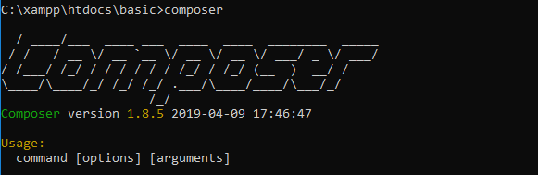

1. **Install yii2**

composer create-project --prefer-dist yiisoft/yii2-app-basic basic

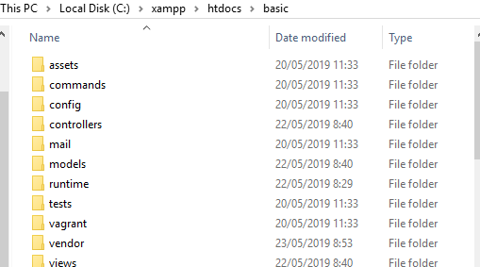

1. **Masuk ke folder yii2**

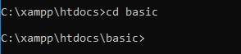

1. **Install admin lte**

composer require dmstr/yii2-adminlte-asset "^2.1"

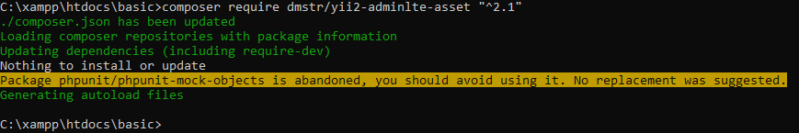

1. **Install kartik widget**

composer require kartik-v/yii2-widgets "*"

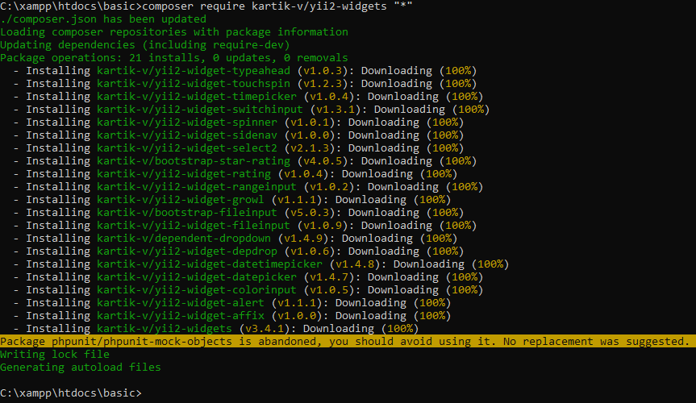

1. **Upload file ke git dengan command line**

Untuk mengunggah ke git, diperlukan remote yang terhubung dengan git bash di komputer. Alamat remote yang digunakan: https://github.com/fauzivy/PRAKTIKUMYII2.git

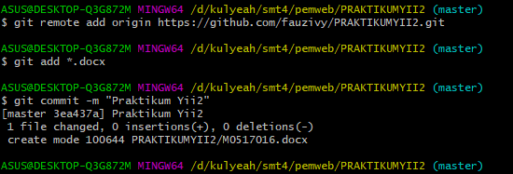

Untuk mengunggah file yang sudah di-commit, dilakukan push ke remote dengan perintah berikut.

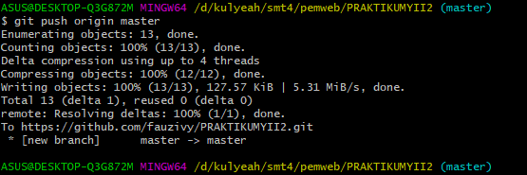

Sehingga, file sudah terunggah di git.